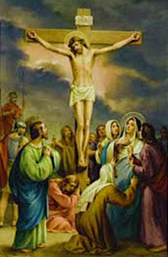
20. PASION Y MUERTE DE JESUS

1. Cuando terminaron de cenar, ya era tarde en la noche. ¿Qué hicieron Jesús y los Apóstoles después de la Ultima Cena?
Jesús quiso irse a orar a un sitio solitario, donde El siempre iba con sus Apóstoles. Se llamaba el Huerto de los Olivos, porque allí habían muchos árboles de olivo.
Jesús le pidió a tres de sus Apóstoles –Pedro, Santiago y Juan- que lo acompañaran a orar, porque El se sentía muy triste y necesitaba su compañía.
2. ¿Por qué Jesús estaría tan triste?
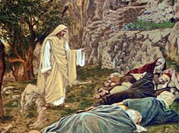
Porque sabía que iba a morir y a sufrir mucho al día siguiente, al no más amanecer.
3. ¿Saben qué le sucedió a esos tres Apóstoles?
Se quedaron dormidos, mientras Jesús oraba al Padre. Y Jesús se los reclamó: ¿No podían ni estar despiertos conmigo aunque fuera por una hora?
4. ¿Cómo oró Jesús al su Padre esa noche?
Si es posible, que no tenga que pasar por todo ese sufrimiento, Padre. Pero Yo quiero hacer lo que Tú deseas de Mí, no lo que Yo quiero. No se haga mi voluntad, sino tu Voluntad, Padre.
5. ¿Cómo podemos imitar esa oración de Jesús?
Siempre que le pidamos a Papá Dios o a Jesús algo, debemos decirle: Tú sabes que yo quiero esto o aquello, pero que se haga tu Voluntad y no lo que yo quiero.
Y aceptar lo que Dios nos manda. A lo mejor nos da lo que le pedimos, a lo mejor no. Pero Dios es el que sabe de verdad qué es lo que necesitamos y qué es lo que nos conviene.
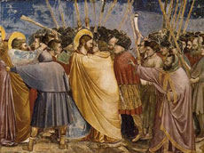
6. ¿Qué sucedió mientras Jesús estaba en la Oración en el Huerto de los Olivos?
Vinieron a ponerlo preso.
7. Y ¿por qué iban a poner preso a Jesús? Además, ¿cómo sabían que Jesús estaba en ese sitio?
Los enemigos de Jesús querían matarlo, porque no les gustaban las cosas que Jesús hacía. No les gustaban sus milagros. No les gustaban lo que Jesús enseñaba.
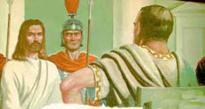
Además, uno de los 12 Apóstoles, llamado Judas Iscariote, se le volteó a Jesús y lo traicionó. Judas fue el que le dijo a los enemigos de Jesús dónde podrían encontrarlo esa noche. Como Judas siempre andaba con Jesús, él sabía dónde Jesús a veces pasaba las noches orando.
8. ¿A dónde llevaron preso a Jesús?
Lo llevaron ante varias autoridades. Una muy importante fue Poncio Pilato, que era el Gobernador. Ese era el que podía ordenar la Crucifixión de Jesús.
Poncio Pilato no lo quería mandar a matar, porque al interrogarlo se dio cuenta que Jesús era inocente de las cosas que decían contra El.
Pero los enemigos de Jesús presionaron mucho a Pilato, le armaron una poblada de gente que pedía a gritos que crucificaran a Jesús.
Poncio Pilato tuvo miedo y terminó condenándolo a pesar de que sabía que era inocente.
Y así, Jesús fue condenado a morir crucificado en una Cruz.
9. ¿Qué le hicieron a Jesús antes de llevarlo a crucificar?
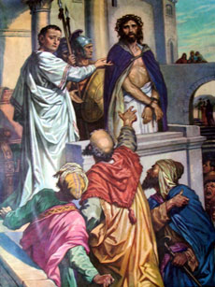
Primero lo azotaron en todo su cuerpo. Luego le pusieron una corona de espinas en su cabeza, para burlarse de El, porque se decía que Jesús era el Rey de los Judíos.
La Sangre de Jesús comenzó a derramarse por los azotes fortísimos que recibió en todo su cuerpo y por las espinas que tenía clavada en su frente y en su cabeza.
10. ¿Cómo lo llevaron a crucificar?
Le pusieron la Cruz en sus hombros y lo empujaban y golpeaban para que subiera la cuesta para llegar al sitio de la Crucifixión.
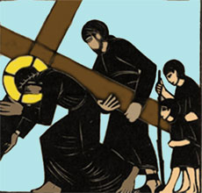
En la mitad de la subida casi se le queda muerto, pero pasaba por allí un desconocido a quien obligaron a que cargara la Cruz con Jesús. Ese fue Simón de Cirene y él ayudó a Jesús a llevar la Cruz hasta el Calvario.
11. ¿Cómo lo crucificaron?
Le clavaron las manos y los dos pies con unos clavos inmensos que traspasaban cada una de sus manos y otro clavo que traspasaba los dos pies juntos para sostenerlos contra el madero de la Cruz.
Luego clavaron la Cruz en el suelo. Jesús sufría muchísimo, hasta que murió desangrado y asfixiado.
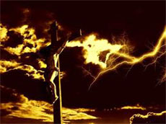
12. ¿Qué sucedió en el momento de la muerte de Jesús?
Jesús dio un grito fuerte. Murió y hubo un terremoto y una oscuridad como de noche, a pesar de que su muerte fue a las 3 de la tarde.
Al pie de la Cruz viéndolo morir estaba la Santísima Virgen María, su Madre, algunas mujeres que siempre lo acompañaban, y de los Apóstoles, sólo San Juan.
Habían otras personas, la mayoría eran los que se ocuparon de apresarlo y crucificarlo. Pero por las cosas que sucedieron al morir Jesús, algunas de esas personas se dieron cuenta que Jesús era verdaderamente el Hijo de Dios.
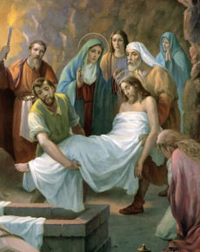
13. ¿Qué hicieron con el cuerpo de Jesús?
Había un amigo secreto de Jesús que tenía un sepulcro allí cerca. Se llamaba José de Arimatea. Junto con la Virgen, San Juan, las mujeres y otro amigo de Jesús llamado Nicodemo, sepultaron a Jesús.
Los sepulcros de esa época no eran como las tumbas de ahora, sino como cuevas que se abrían en las montañas. Y adentro sobre una especie de mesa se ponía el cuerpo del difunto.
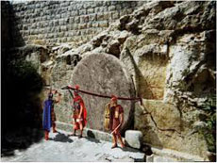
Las autoridades pusieron una piedra pesadísima para tapar la entrada del sepulcro de Jesús, porque temían que alguien se robara su cuerpo. Y pusieron una guardia permanente de soldados romanos.
14. ¿Por qué tanta guardia en la tumba de Jesús?
Porque Jesús había dicho que El iba a morir, pero que al tercer día iba a resucitar.
15. ¿Resucitará Jesús o se quedará allí muerto en el sepulcro?
Eso lo veremos en la próxima lección.

LA SEÑAL DE LA CRUZ
(Persignarse y santiguarse)
Por la señal de la Santa Cruz +
de nuestros enemigos +
líbranos, Señor, Dios nuestro. +

+ En el nombre del Padre,
del Hijo,
y del Espíritu Santo.
Amén.

PADRE NUESTRO
Padre nuestro que estás en el cielo,
santificado sea tu Nombre;
venga a nosotros tu Reino;
hágase tu voluntad
en la tierra como en el cielo.
Danos hoy
nuestro pan de cada día;
perdona nuestras ofensas,
como también nosotros perdonamos
a los que nos ofenden;
no nos dejes caer en la tentación,
y líbranos del mal. Amén.

AVE MARIA
Dios te salve, María,
llena eres de gracia;
el Señor es contigo.
Bendita tú eres entre todas las mujeres
y bendito es el fruto de tu vientre, Jesús.
Santa María, Madre de Dios,
ruega por nosotros, pecadores,
ahora y en la hora de nuestra muerte. Amén.

CREDO
Creo en Dios Padre Todopoderoso, Creador del Cielo y de la tierra.
Creo en Jesucristo, su Único Hijo, nuestro Señor,
que fue concebido por obra y gracia del Espíritu Santo
y nació de Santa María Virgen.

Fue crucificado, muerto y sepultado.
Descendió a los infiernos,
y al tercer día resucitó de entre los muertos.
Subió a los Cielos
y está sentado a la derecha de Dios Padre Todopoderoso.
Desde allí ha de venir a juzgar a vivos y muertos.

Creo en el Espíritu Santo,
la Santa Iglesia Católica,
la Comunión de los Santos,
el perdón de los pecados …

